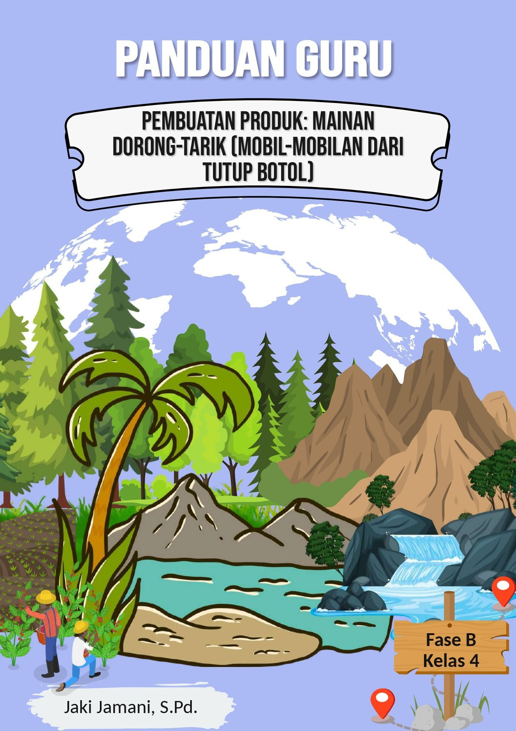

PANDUAN GURU DALAM PEMBUATAN PRODUK
Proyek: Mainan Dorong-Tarik (Mobil-Mobilan dari Tutup Botol)
Kelas 4 SD — Semester 1 — Dokumen Pendamping Modul Proyek STEM “Mainan Dorong-Tarik: Mengenal Gaya dan Pengaruhnya”
Berisi instruksi teknis langkah demi langkah pembuatan produk, tips keselamatan kerja, dan penyelesaian masalah umum

1. Tujuan Panduan
Panduan ini melengkapi Modul Proyek STEM “Mainan Dorong-Tarik: Mengenal Gaya dan Pengaruhnya” dengan instruksi teknis dan praktis mengenai cara membuat mainan dorong-tarik sederhana (mobil-mobilan dari tutup botol), mulai dari pembuatan badan mobil, pemasangan poros dan roda, hingga pemasangan sistem dorong-tarik dengan karet gelang. Panduan ini ditujukan untuk membantu guru — termasuk guru pemula — mendampingi peserta didik Kelas 4 secara sistematis pada tahap Merancang dan Merakit (Pertemuan 2), sehingga mainan yang dihasilkan berfungsi dengan baik dan aman dikerjakan oleh peserta didik Kelas 4 SD.

2. Alat dan Bahan
Alat (Dapat Dipakai Ulang) | Bahan Habis Pakai
• Penggaris/meteran  • Gunting  • Lem tembak | • Tutup botol bekas (roda)  • Tusuk sate (poros)  • Kardus kecil (badan mobil)  • Karet gelang

3. Persiapan Sebelum Kegiatan (H-1)
Sebelum kegiatan pembuatan produk dimulai, guru disarankan melakukan persiapan berikut:
- Mengumpulkan tutup botol bekas (minimal 4 buah/kelompok), tusuk sate, kardus kecil bekas, dan karet gelang dalam jumlah cukup untuk seluruh kelompok.
- Menguji fungsi lem tembak dan menyiapkan alas kerja tahan panas (misalnya talenan/karton tebal) di setiap meja kelompok.
- Menyiapkan contoh sketsa desain badan mobil sederhana sebagai media peraga.
- Memotong beberapa tusuk sate menjadi ukuran yang sesuai sebagai cadangan poros.
- Menyiapkan area lantai/meja yang licin dan rata sebagai lintasan uji coba luncur.

4. Langkah-Langkah Pembuatan Produk

Tahap A: Membuat Badan Mobil dari Kardus
- Ukur dan gambar pola badan mobil sederhana (persegi panjang) pada kardus kecil sesuai desain kelompok, menggunakan penggaris.
- Potong kardus mengikuti pola menggunakan gunting.
- Lubangi bagian bawah badan mobil pada dua titik (depan dan belakang) sebagai tempat poros roda, menggunakan tusuk sate yang ditusukkan perlahan (didampingi guru).

Tahap B: Memasang Poros dan Roda
- Potong tusuk sate sepanjang lebar badan mobil ditambah ruang untuk roda di kedua sisi (±selebar badan mobil + 4 cm).
- Masukkan tusuk sate melalui lubang poros pada badan mobil.
- Pasang tutup botol bekas (roda) pada kedua ujung tusuk sate dengan bantuan lem tembak agar roda tidak mudah lepas, namun tetap dapat berputar bebas pada porosnya.

Tahap C: Memasang Sistem Dorong-Tarik (Karet Gelang)
- Kaitkan karet gelang pada bagian depan (untuk ditarik) atau belakang (untuk didorong) badan mobil menggunakan lem tembak/simpul, sesuai desain kelompok.
- Uji coba mobil dengan mendorong/menarik menggunakan karet gelang di atas permukaan lantai/meja untuk memastikan roda berputar lancar.
- Sesuaikan posisi poros jika mobil berjalan tidak lurus/miring ke satu sisi.

Tahap D: Finishing dan Uji Jarak Luncur Awal
- Rapikan sisa lem dan pastikan seluruh sambungan sudah kering dan kokoh.
- Hias badan mobil sesuai kreativitas kelompok (opsional, jika waktu memungkinkan).
- Lakukan uji jarak luncur awal pada permukaan lantai kelas sebagai latihan sebelum pengambilan data resmi pada Pertemuan 3.
⚠ Perhatian: Penggunaan gunting dan proses melubangi kardus dengan tusuk sate/lem tembak panas wajib didampingi guru — tusuk sate memiliki ujung yang tajam dan lem tembak dapat menyebabkan luka bakar ringan.

5. Tips Keselamatan Kerja (K3 Sederhana)
- Penggunaan gunting selalu didampingi guru; arahkan mata gunting menjauhi tubuh dan teman sekelompok.
- Proses melubangi kardus dengan tusuk sate dilakukan perlahan dan diarahkan menjauh dari tangan/jari peserta didik lain.
- Lem tembak sangat panas: gunakan alas anti panas, jangan menyentuh ujung logam lem tembak, segera beri tahu guru jika terkena lem panas.
- Simpan sisa tusuk sate yang tidak terpakai di tempat aman/wadah tertutup agar tidak melukai tangan yang tidak sengaja menyentuhnya.
- Uji coba karet gelang dilakukan dengan menarik secukupnya, jangan menarik terlalu kencang agar tidak terlepas dan mengenai wajah.

6. Penyelesaian Masalah Umum (Troubleshooting)
Tabel berikut membantu guru mendampingi kelompok yang mengalami kendala teknis selama proses pembuatan dan pengujian mainan.
Masalah | Kemungkinan Penyebab | Solusi
Roda tidak berputar | Roda terlalu rapat dengan lem sehingga menempel pada poros | Longgarkan sedikit sambungan lem, pastikan roda dapat berputar bebas sebelum lem benar-benar kering
Mobil berjalan miring/tidak lurus | Posisi kedua poros (depan-belakang) tidak sejajar | Ukur ulang dan tandai titik poros dengan penggaris agar sejajar sebelum dilubangi
Roda lepas dari poros saat digunakan | Lem kurang banyak/belum kering sempurna saat diuji | Tambahkan lem tembak secukupnya pada sambungan roda-poros dan tunggu kering sebelum uji coba
Mobil tidak melaju jauh saat ditarik karet | Gesekan roda dengan lantai terlalu besar atau karet terlalu kendur | Pastikan roda (tutup botol) rata dan tidak menyentuh badan mobil; gunakan karet gelang berukuran sesuai
Poros (tusuk sate) patah saat dipasang | Tusuk sate ditekan terlalu keras saat melubangi kardus tebal | Lubangi kardus lebih dahulu dengan ujung tusuk sate secara perlahan berputar, jangan ditekan langsung

7. Checklist Kualitas Produk Sebelum Presentasi
Gunakan daftar periksa berikut untuk memastikan produk setiap kelompok siap diuji dan dipresentasikan.
- Roda berputar bebas pada kedua poros
- Mobil dapat melaju lurus (tidak miring) saat didorong/ditarik
- Sambungan lem kokoh, tidak ada bagian yang lepas
- Sistem karet gelang berfungsi untuk mendorong/menarik mobil
- Mobil siap diuji jarak luncur pada berbagai permukaan (Pertemuan 3)

8. Estimasi Alokasi Waktu Pembuatan
Estimasi berikut membantu guru mengatur waktu setiap tahap pembuatan produk agar selesai sesuai alokasi JP pada modul proyek.
Tahap Pembuatan | Pertemuan Terkait (Modul Proyek) | Estimasi Waktu
Tahap A: Membuat Badan Mobil dari Kardus | Pertemuan 2 (awal) | ±20 menit
Tahap B: Memasang Poros dan Roda | Pertemuan 2 (lanjutan) | ±25 menit
Tahap C: Memasang Sistem Dorong-Tarik | Pertemuan 2 (lanjutan) | ±15 menit
Tahap D: Finishing dan Uji Jarak Luncur Awal | Pertemuan 2 (akhir) | ±10 menit

9. Sumber Referensi
- Kementerian Pendidikan Dasar dan Menengah Republik Indonesia, Badan Standar, Kurikulum, dan Asesmen Pendidikan. (2025). Panduan Pembelajaran STEM: Sains, Teknologi, Enjinering, Matematika untuk Guru Pendidikan Anak Usia Dini, Jenjang Pendidikan Dasar, dan Jenjang Pendidikan Menengah.
- Kementerian Pendidikan Dasar dan Menengah Republik Indonesia, Badan Standar, Kurikulum, dan Asesmen Pendidikan. (2025). Keputusan Kepala BSKAP Nomor 046/H/KR/2025 tentang Capaian Pembelajaran pada Pendidikan Anak Usia Dini, Jenjang Pendidikan Dasar, dan Jenjang Pendidikan Menengah.
- Modul Proyek STEM “Mainan Dorong-Tarik: Mengenal Gaya dan Pengaruhnya” Kelas 4 SD (dokumen internal sekolah, SDN Panglayungan, 2026) — sebagai acuan tahapan pembelajaran, alat dan bahan, serta alokasi waktu pertemuan.

Mengetahui,  Kepala SDN Panglayungan,  Kundang Warman, S.Pd.  NIP. 19690307 200501 1 007 | Cidugaleun, September 2026  Guru Kelas 4,  Jaki Jamani, S.Pd.  NIP. 19760724 202121 1 001

